АДМИНИСТРАЦИЯ
МУНИЦИПАЛЬНОГО ОБРАЗОВАНИЯ
РАННЕВСКИЙ СЕЛЬСОВЕТ
ТАШЛИНСКОГО РАЙОНА
ОРЕНБУРГСКОЙ ОБЛАСТИ

П О С Т А Н О В Л Е Н И Е

21.03.2022 № 25-п
с.Раннее

О выдаче ООО «Бизнес Альянс» разрешения на размещение объекта без предоставления земельного участка и установления сервитута

Руководствуясь статьями 39.33, 39.36 Земельного кодекса Российской Федерации, постановлением Правительства Российской Федерации от 03.12.2014 № 1300 «Об утверждении перечня видов объектов, размещение которых может осуществляться на землях или земельных участках, находящихся в государственной или муниципальной собственности, без предоставления земельных участков и установления сервитутов», постановлением Правительства Оренбургской области от 17.03.2016 № 178-п «Об утверждении положения о порядке и условиях размещения объектов на землях или земельных участках, находящихся в государственной или муниципальной собственности, без предоставления земельных участков и установления сервитутов», учитывая заявление ООО «БИЗНЕС АЛЬЯНС»:
- Разрешить обществу с ограниченной ответственностью «БИЗНЕС АЛЬЯНС», ИНН 5638076225, адрес местонахождения: Оренбургская область, Оренбургский район, п. Пригородный, ул. Лесхозовская, д. 6/2, размещение объекта: «Линия электропередачи классом напряжения до 35 кВ, а также связанные с ними трансформаторные подстанции, распределительные пункты от опоры №7 ВЛ-10кВ до земельного участка 56:31:1006005:225», на землях, находящихся в муниципальной собственности муниципального образования Ранневский сельсовет, без предоставления земельного участка и установления сервитута, сроком до 9 октября 2031г.(дата окончания действия лицензии на право пользования недрами от 14.04.2020 серия ОРБ № 05842 ТЭ), из земель населенных пунктов, площадью 8 кв.м. с местоположением: Российская Федерация, Оренбургская область, Ташлинский район, Ранневский сельсовет, с.Раннее в соответствии с прилагаемой к настоящему постановлению схемой границ предполагаемых к использованию земель.
- Возложить на ООО «БИЗНЕС АЛЬЯНС» следующие обязанности:
  - привести земли, используемые в соответствии с пунктом 1 настоящего постановления, в состояние, пригодное для их использования в соответствии с разрешенным использованием, а также выполнить необходимые работы по рекультивации таких земель, в случае, если
использование таких земель приведет к порче либо уничтожению плодородного слоя почвы в границах таких земель;
2.3. установить охранные (защитные) зоны в случаях, предусмотренных законодательством Российской Федерации;
2.4. выполнить контрольную геодезическую съемку выполненных работ и безвозмездно передать один экземпляр такой геодезической съемки в администрацию Ранневского сельсовета Ташлинского района Оренбургской области для размещения в информационной системе обеспечения градостроительной деятельности (при ее наличии).
3. Действие настоящего постановления о выдаче разрешения прекращается в следующих случаях:
3.1. срок, на который выдано разрешение, истек;
3.2. объекты, для размещения которых выдано разрешение, снесены или демонтированы;
3.3. при нецелевом использовании земель.
4. Действие настоящего постановления о выдаче разрешения прекращается досрочно по основаниям, предусмотренным законодательством Российской Федерации.
5. Администрации Ранневского сельсовета в течение пяти рабочих дней с момента выявления случаев, указанных в подпунктах 3.2, 3.3 пункта 3 настоящего постановления, направить ООО «Бизнес Альянс» уведомление о досрочном прекращении действия настоящего постановления о выдаче разрешения.
6. администрации Ранневского сельсовета направить настоящее постановление:
6.1. заявителю не позднее трех рабочих дней с даты его принятия;
6.2. в федеральный орган исполнительной власти, уполномоченный на осуществление государственного земельного надзора, в течение десяти рабочих дней с даты его принятия.
7. Постановление вступает в силу со дня его подписания.

Глава Ранневского сельсовета: О.Г.Половянова

Разослано: прокурору района, , ООО «Бизнес Альянс», Управлению Росреестра по Оренбургской области

Приложение
к постановлению администрации
от 21.03.2022 № 25-п

Схема расположения земельного участка или земельных участков на кадастровом плане территории

Условный номер земельного участка—
Площадь земельного участка 8 м²
Обозначениехарактерных точек границ | Координаты, м
Обозначениехарактерных точек границ | Х | Y

1 | 2 | 3
1 | 397730,81 | 1339762,25
2 | 397730,42 | 1339767,17
4 | 397729,00 | 1339763,14
3 | 397729,49 | 1339758,37
1 | 397730,81 | 1339762,25

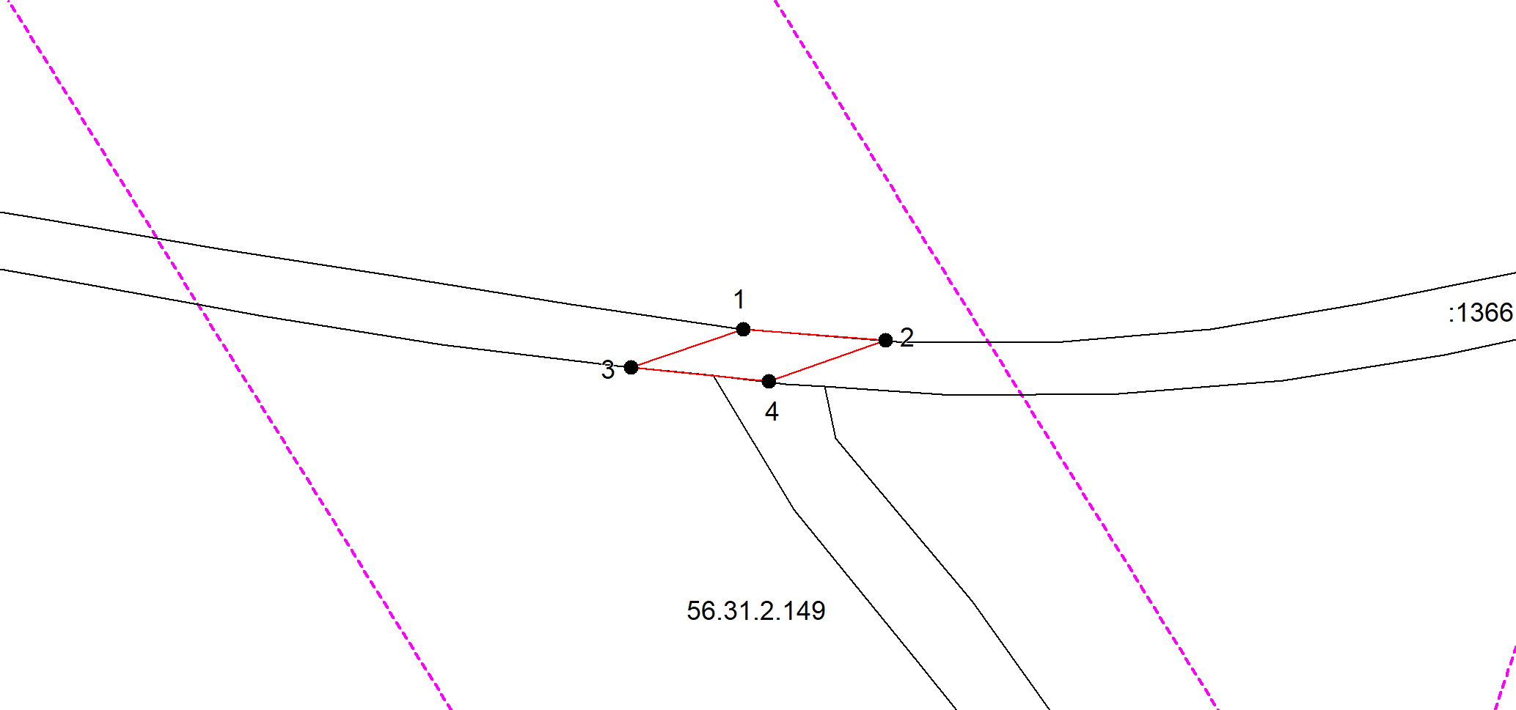
Система координат: МСК-56
Масштаб 1:300
Условные обозначения:

–граница образуемого земельного участка,
–граница учтенного земельного участка,
– границакадастрового квартала,
– характерная точка границы земельного участка.

